SOP - Epiduralanästhesie

In (medizinisch) begründeten Fällen kann bzw. muss von der vereinbarten SOP abgewichen werden. Diese Abweichung ist jedenfalls zu dokumentieren.

# Ziel

Erläuterung eines standardisierten Vorgehens zur Durchführung einer Epiduralanästhesie

# Indikationen

* Anästhesie bei großen intraabdominellen Eingriffen
* Analgesie bei Pankreatitis
* Anästhesie bei Thorakotomie
* Analgesie bei Thoraxtrauma
* Analgesie in der Geburtshilfe
* Anästhesie zur Sectio

# Kontraindikation

* Ablehnung durch PatientIn
* Allergie auf LA
* Gerinnungsstörungen
* Antikoagulation (siehe entsprechende Pausezeiten Tabelle unten)
* T-ASS: kritische Indikationsstellung (Rücksprache, Teamentscheidung)
* Infektion im Bereich der geplanten ESST
* strenge Indikationsstellung bei vorbestehender Neurologie mit sensiblen/motorischen Defiziten (vor Anlage einer RA ein neurologischer Status erforderlich)
* relative Kontraindikation: Thrombozyten < 100 G/L (im Einzelfall Rücksprache)

# Komplikationen

* Duraperforation
* Neurologische Komplikationen (Nervenverletzung/Querschnittslähmung)
* Blutungen, Hämatombildung
* Infektionen
* Katheterdislokation, Katheterabriss
* Systemische Lokalanästhestika-Intoxikation (LAST – local anesthetic systemic toxicity)

# Vorbereitung

* Monitoring: Standardmonitoring (EKG, RR, SpO2)
* Risikoaufklärung des Patienten im Rahmen des Prämedikationsgesprächs inklusive schriftlicher Dokumentation der verfahrensbedingten Risiken
* Blutdruckschwankungen
* Herzrhythmusstörungen
* Rückenschmerzen
* Neurologische Komplikationen (Nervenverletzung/Querschnittslähmung)
* Blutungen, Hämatombildung
* Infektionen
* Es wird explizit nach der Einnahme von Schmerzmitteln und anderen Antikoagulanzien gefragt (welches Präparat, welche Menge und Zeitpunkt der letzten Einnahme).
* Aktuelles Gerinnungslabor sollte vorliegen
* Entsprechender zeitlicher Abstand zu Antikoagulantientherapie (siehe Tabelle)
* Bei der körperlichen Untersuchung im Rahmen der Prämedikationsvisite wird die Wirbelsäule inspiziert.
* **ARBEITSPLATZVORBEREITUNG**
* Notfallmedikamente (Ephedrin/Atropin) aufgezogen und Spritzen beschriftet vorhalten
* Medikamente für Allgemeinanästhesie vorhalten (bei Versagen der Spinalanästhesie und für den Notfall)
* Sicht- und Funktionsprüfung des Narkosegerätes und des Monitorings

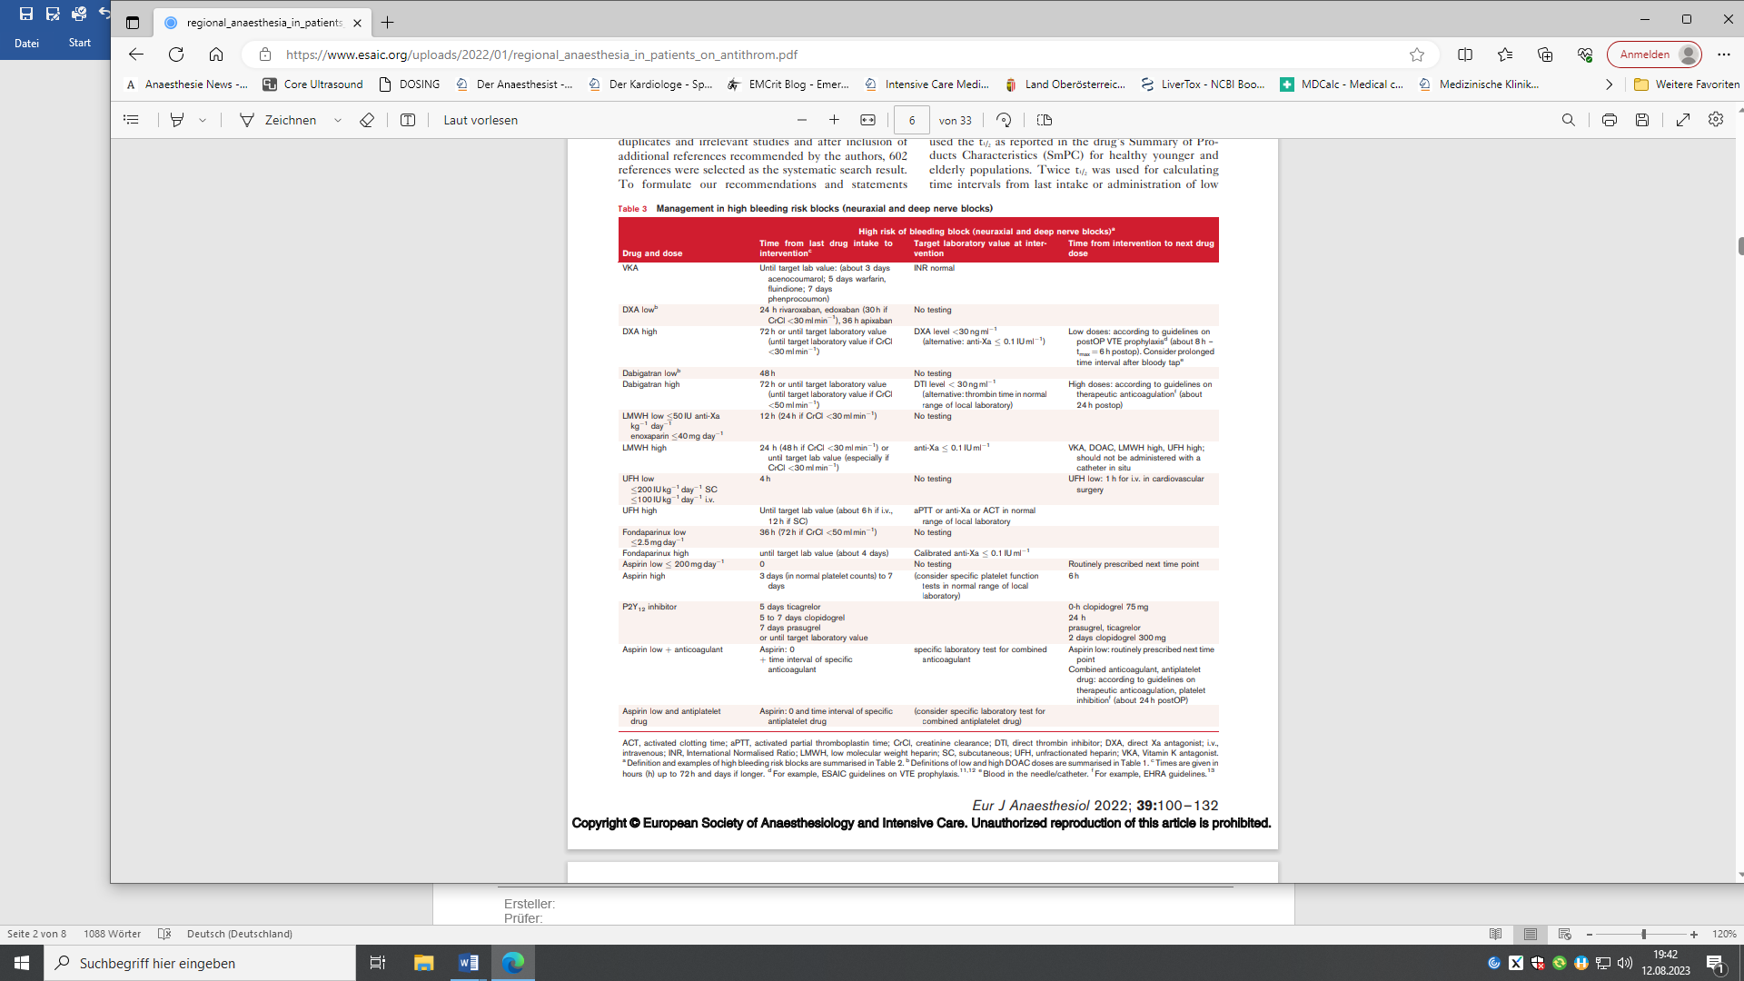

# Material

* Desinfektionsmittel
* Sterile Handschuhe
* Kopfbedeckung, Mundschutz
* Set Epiduralanästhesie
* Perifix Soft Tip 901 Complete Set Tuohy 1,3 x 80mm (18G x 3,1/4“)

# Medikation

* Schmerztherapie: Ropivacain 2mg/l über Perfusor oder PCA Pumpe
* OP (z.b Sectio) Ropivacain 7,5mg/ml

# Durchführung - Epiduralanästhesie

* Identifikation des Patienten und Überprüfung von
* Nüchternheit
* Prämedikation
* Gerinnungswerten
* Allergien
* Geplantem Eingriff und Anästhesieverfahren
* Anästhesieeinwilligung
* Anschluss des Basismonitorings: EKG, NIBP, Pulsoxymetrie
* Legen eines peripher-venösen Zugangs und Anschluss einer Infusion
* Dokumentation der Ausgangsvitalparameter
* Lagerung des Patienten
* Die Punktion des Periduralraums kann über einen medianen oder paramedianen Zugang erfolgen (Lumbal: median, Thorakal: paramedian)

Nach der Lagerung wird die Einstichstelle markiert

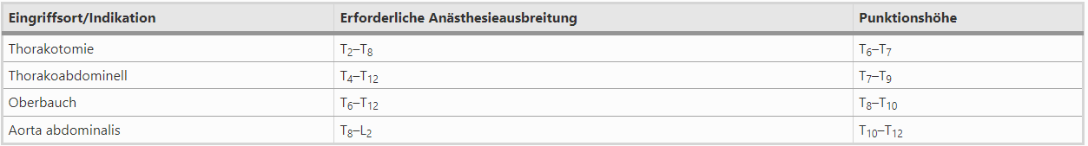

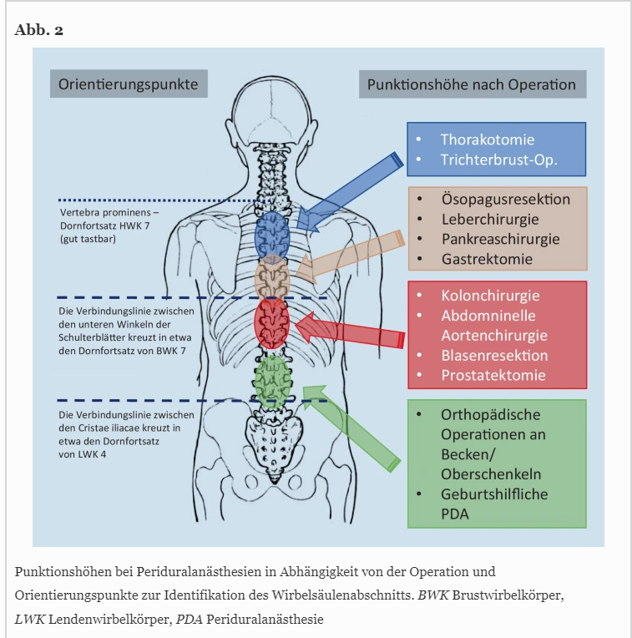

* Anästhesist steht oder sitzt hinter dem Patienten (mit Kopfbedeckung, Mundschutz, sterilen Handschuhen und sterilem Kittel)
* 3-malige großzügige und großflächige Hautdesinfektion um die markierte Punktionsstelle
* Abdecken der Punktionsstelle mit sterilem Lochtuch
* Steriles Aufziehen der Medikamente
* Setzen einer Hautquaddel mit z. B. 0,5–1 ml Mepinest 1% intracutan (Patienten informieren)
* Weitere interspinale Infiltrationsanästhesie

**MEDIANER ZUGANG**

* Die Punktion erfolgt oberhalb des getasteten Dornfortsatzes in der Medianlinie.
* Die Tuohy-Nadel wird mit Mandrin ca. 2 cm bis in das Lig. interspinale vorgeschoben
* Mandrin aus Tuohy-Nadel entfernen
* Weiteres Vorgehen in LOR-Technik in kranialer Richtung (ca. 25-35°).
* Passieren des Lig. flavum: Widerstandsverlust! Fehlermöglichkeiten bei der LOR-Methode zur Identifikation des Epiduralraums
* Falsch positiv (LOR ohne Erreichen bzw. trotz Überschreiten des Epiduralraums)
* Unter Abstützen am Rücken Tuohy-Nadel durch die Hautquaddel einführen
* Tuohy-Nadel mit Mandrin bis zum Erreichen des Ligamentum interspinale vorschieben
* Entfernen des Mandrins und weiteres Vorgehen in Loss-of-resistance-(LOR)Technik mit ca. 5-7 ml NaCl in spezieller Spritze aus PDK-Set
* Widerstandsverlust-Methode („loss of resistance“, LOR)

**PARAMEDIANER ZUGANG**

* Einstichstelle: 1,5cm lateral und 1cm kranial des unteren Randes des Dornfortsatzes
* Kontakt mit der Lamina des Wirbelbogens suchen
* Lamina in kranio-medialer Richtung entlangtasten, bis Knochenkontakt verloren ist
* Mandrin aus Tuohy-Nadel entfernen
* Weiteres Vorgehen in LOR-Technik
* Nadelspitze wandert am oberen Rand zum Lig. flavum, Richtung etwa 55-60° nach oben und 10-15° nach medial
* Passieren des Lig. flavum: Widerstandsverlust!

**Widerstandsverlust-Methode („loss of resistance“, LOR)**

Diese Methode ist am weitesten verbreitet: Nachdem die Epiduralnadel im Lig. interspinale platziert wurde, setzt man eine Spritze auf und übt beim weiteren Vorschieben Druck auf den Stempel aus. Ein sicherer Stand bei thorakaler bzw. Sitz bei lumbaler Punktion, das Halten des Patienten durch eine Hilfsperson und eine sichere Handhabung von Nadel und Spritze sind angesichts der vor der Nadelspitze liegenden vulnerablen Strukturen des Zentralnervensystems unerlässlich. Man sollte in jedem Fall die Hand, die die Nadel führt, am Rücken des Patienten abstützen, um einen unkontrollierten Nadelvorschub zu verhindern.

Ob eine Glas- oder eine leichtgängige Kunststoffspritze verwendet wird, ist letztlich unerheblich, entscheidend ist, dass der Anwender mit dem jeweiligen Material vertraut ist. Der Kolben einer Glasspritze sollte durch Flüssigkeit leichtgängig gemacht werden.

Als Inhalt der Spritze kann Luft oder sterile Kochsalzlösung verwendet werden. Luft ist komprimierbar und ergibt bei Stempeldruck einen federnden Widerstand. Die Befürworter der Lufttechnik betonen, dass damit eine Schwergängigkeit des Spritzenkolbens sofort entdeckt werden könne. Flüssigkeit dagegen lässt sich nicht komprimieren; klemmt der Spritzenkolben, wird dies u. U. nicht bemerkt. Bei den heute verwendeten Einmalmaterialien ist dieses Argument nicht mehr stichhaltig, vorausgesetzt, die Spritze wurde vorher überprüft. Nachteile der Injektion von Luft: bei unbemerkt intravasaler Kanülenplatzierung wird eine Luftembolie provoziert. Epidurale Luftblasen wurden mit fleckförmigen nichtanästhesierten Arealen in Verbindung gebracht; die Luftblasen könnten das Lokalanästhetikum am Erreichen der neuralen Strukturen hindern.

Nach Aufdehnung des Epiduralraums mit 5 ml Flüssigkeit kommt es signifikant seltener zu einer intravasalen Katheterfehllage und zu nicht blockierten Segmenten als nach der Injektion von 2 ml

Nach Erreichen des Periduralraums (Tiefe in cm merken) Aspirationsprobe. Cave Dislokation und Perforation.Einführen des Katheters ca. 4 cm in den Periduralraum, nicht mehr als 7cm.Entfernen der Nadel. Erneute Aspirationsprobe mit 2-ml-Spritze. Anschluss des Bakterienfilters. Injektion der Testdosis Xylocain2 % mit Adrenalinzusatz 5 μg/ml). Gute Fixierung des Katheters. Nach ca. 5 min ist die Wirkung der Testdosis zu überprüfen. Der Vorgang und die Wirkung der Testdosis sowie der Zeitpunkt der Anlage müssen auf dem Narkoseprotokoll dokumentiert werden. Der jeweilige Anästhesist trägt die PDK-Anlage im Med Link Programm ein.

# Durchführung geburtshilfliche - PDA

**EINGRIFFSSPEZIFISCHE BESONDERHEITEN**

* Information bei Anmeldung: Indikation, Begleiterkrankungen, Schwangerschaftswoche, Geburtsverlauf, aktuelle Muttermundweite, Höhe der Kopfeinstellung
* Kurzanamnese: Grösse, Gewicht, Allergien, letzte Mahlzeit, Intubationsanatomie, Gerinnung, Rückenschmerzen, vorbestehende sensomotorische Ausfälle, frühere Anästhesieprobleme
* Kurzinformation: Ablauf, Probleme, NW, Komplikationen
* Dokumentation: Unterschriebene Einverständniserklärung
* Monitoring: BD/Puls: Ausganswert, ab Beginn der Verabreichung des Lokalanästhetikums peridural alle 3-5 Minuten, Sauerstoffsättigung: ab Beginn PDA legen bis die PDA wirkt. Bis zum Vollständigen Wirken der PDA muss der Anästhesist im Kreißzimmer bleiben! (20-30min!)

**GERINNUNG**

* Es gelten die gleichen Minimalgrenzen bezüglich Thrombozyten für Gestations-Thrombozytopenie, idiopathische thrombozytopene Purpura (ITP) und Thrombozytopenie im Rahmen eines HELLP/Präeklampsie Thrombozyten-Wert bei Präeklampsie/HELLP nicht älter als 6h; bei deutlichem Abfall in den letzten Labors – nicht älter als 1h

**MONITORING**

* BD/Puls: Ausganswert, ab Beginn der Verabreichung des Lokalanästhetikums peridural alle 3-5 Minuten, wenn die PDA wirkt alle 30 Minuten.
* Sauerstoffsättigung: ab Beginn PDA legen bis die PDA wirkt
* Bis zum Vollständigen Wirken der PDA muss der Anästhesist im Kreißzimmer bleiben! (20-30min!)
* PDA (PERIDURALANÄSTHESIE)
* Identifikation des PD-Raumes auf Höhe L3/4 oder L4/5 (tiefer als Beckenkamm!)
* Einführen des PD-Katheters
* Testdosis mittels Lidocain 2%+ Epinephrin (3ml fraktioniert)

**PDA Katheter Inbetriebnahme**

* Medikation: LA/Opioid Mischung : Ropivacain 0,1% + Fentanyl 2 μg/ml aktuell  in Fertigmischung Apotheke Bad Ischl
* PIB Konzept

Intermittierender Bolus 4ml

Bolusintervall 30 min

Bolussperrzeit 20min

4h limit 48ml

# Quellen

The Society for Obstetric Anesthesia and Perinatology. Consensus Statement on Neuraxial Procedures in Obstetric Patients with Thrombovytopenia, Anesth Analg 2021; 132:1531-44

Regional anaesthesia in patients on antithrombotic drugs Joint ESAIC/ESRA guidelines, Eur J Anaesthesiol 2022; 39:100–132